Moção nº / 2011.

Ao Presidente
ADEMAR SANTANA
Câmara de Vereadores
Canela – RS

A Vereadora signatária, no uso de suas atribuições legais e regimentais, apresenta o seguinte requerimento, a fim de que após aprovação do Plenário, seja encaminhada MOÇÃO DE APLAUSOS pelo dia do Professor comemorado no próximo dia 15 de outubro de 2011.

Justificativa

O desenvolvimento econômico, científico, tecnológico e religioso do nosso planeta é formado por cidadãos que iniciam sua caminhada em prol da humanidade nos bancos escolares, onde começa a ser formado o caráter dessas pessoas e isso seria impossível de acontecer se não existisse o imprescindível conhecimento transmitido pelas professoras educadoras que muitas vezes dão a essência de suas vidas em prol do bem estar comum.

Sala das Sessões, 06 de outubro de 2011.

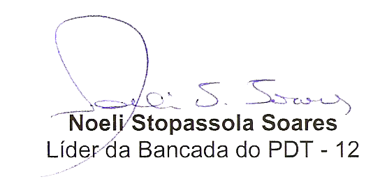



Encaminhar a referida moção a todas as Escolas Municipais, Estaduais e particulares.

